STOWARZYSZENIE „U ŹRÓDŁA” oraz
OŚRODEK ROZWOJU OSOBISTEGO I DUCHOWEGO „TU I TERAZ”
W NOWYM KAWKOWIE
www.u-zrodla.pl, www.tuiteraz.eu

WARSZTATY MINDFULNESS – „GDZIEKOLWIEK JESTES BĄDŹ..”
PROWADZĄ: JAROSŁAW CHYBICKI I EWA KOCHANOWSKA

Nowe Kawkowo, 25 – 27 marca 2011

Jeśli chcesz:
- poczuć więcej energii i motywacji do działania
- lepiej zadbać o siebie
- mieć wpływ na swoje zdrowie
- nauczyć się konstruktywnie radzić sobie z problemami
- poczuć głęboki sens spokoju umysłu

zapraszamy do udziału w warsztatach uważności – Mindfulness.

Warsztat jest przeznaczony dla wszystkich, którzy pragną nauczyć się radzić sobie z trudnymi emocjami i poprawić jakość życia.

Warsztaty uważności zostały przygotowane na podstawie Metody Redukcji Stresu Opartej na Uważności (MBSR – Mindfulness-Based Stress Reduction) opracowanej przez prof. Jona Kabat-Zinna z Kliniki Redukcji Stresu Uniwersytetu Medycznego Massachusetts – Center for Mindfulness in Medicine, Health Care, and Society, Worcester, USA.
Metody te są stosowane z powodzeniem od ponad trzydziestu lat w placówkach służby zdrowia, w szkolnictwie, w biznesie oraz przez osoby indywidualne w Stanach Zjednoczonych oraz w wielu innych krajach.

Poznajemy te metody wykonując proste ćwiczenia, dzięki którym uczymy się funkcjonować w sposób świadomy i uważny. Pracujemy z ciałem, emocjami oraz myślami.

W warsztatach uważności wykorzystywane są następujące techniki:
- skanowanie ciała / świadomość ciała (body scan)
- świadome oddychanie (awareness of breathing)
- łagodne ćwiczenia fizyczne / uważna praca z ciałem (mindful movement)
- medytacja siedząca (choiceless awareness)
- medytacja w ruchu (walking meditation)

Czego uczymy się w czasie warsztatów uważności:
- konstruktywnego radzenia sobie z problemami
- procesu aktywnego skupiania uwagi
- aktywnego doświadczania rzeczywistości
- doświadczania poczucia własnej skuteczności, aktywnej postawy
- umiejętności świadomego relaksowania się
- umiejętności obniżania objawów psychosomatycznych spowodowanych stresem
- wzmacniania siły koncentracji

Prowadzący:

JAROSŁAW CHYBICKI
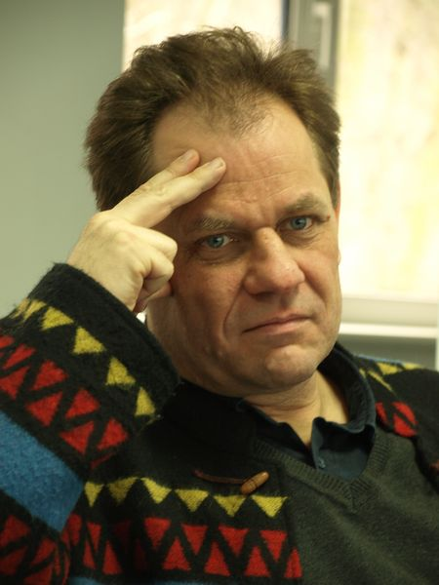
Psycholog, absolwent Uniwersytetu Gdańskiego oraz Paryskiej Sorbony. Trener Ośrodka Doradztwa i Treningu Kierowniczego, Dyrektor Regionu Specialist IST, wykładowca Podyplomowego Studium na Politechnice Gdańskiej. Autor wielu programów szkoleniowych, specjalizuje się w zagadnieniach związanych z zarządzaniem, relacjami z klientem oraz w zarządzaniu kompetencjami firm. Prezes stowarzyszenia Forum Rozwoju Integralnego.W modelu Wilbera widzi prostą i komunikatywną formułę propagowania duchowości w życiu zawodowym i prywatnym. Szczególnie zainteresowany rozwojem świadomości.
“To co mnie fascynuje, a między innymi dzięki Wilberowi, mam możliwość tego doświadczać, to fakt, że rewolucja zmiany świata i człowieka może dokonywać się bez fajerwerków. Powoli dociera do mnie, że świat, w jakim żyjemy, jest naprawdę najlepszym ze światów, że wszystko jest piękne, dobre i mądre. Jest doskonałe. Kłopot jest taki, że nie zawsze to dostrzegam. Ale problem nie tkwi w świecie, nie tkwi na zewnątrz mnie.”

EWA KOCHANOWSKA

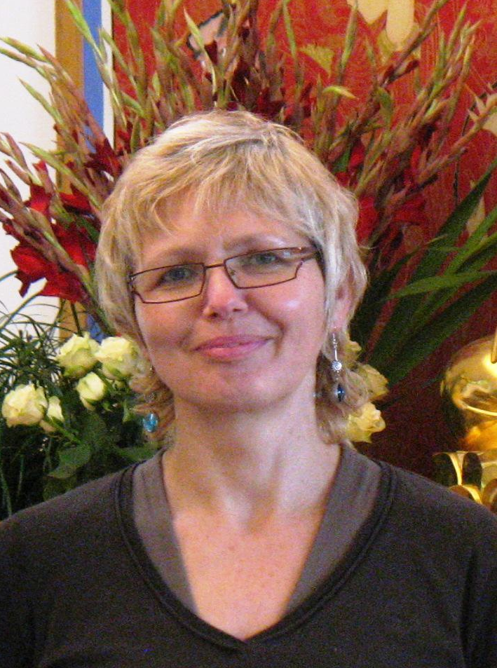
Jest jednym z założycieli i aktywnym członkiem Stowarzyszenia Forum Rozwoju Integralnego bazującego na idei rozwoju Kena Wilbera. Z zamiłowania i wieloletniej aktywności fanka rozwoju integralnego łączącego sferę umysłu, ducha, ciała i psyche. Od wielu lat ćwiczy jogę według Swamiego Sivanandy oraz medytuje pod kierunkiem mistrza zen Jakusho Kwonga Roshiego. Jest instruktorką jogi szkoły Sivanandy. Współpracuje z Fundacją Marka Kamińskiego, Ośrodkiem Edukacji Prozdrowotnej Fujisan, Dojrzewalnią Róż w ramach Festiwalu Progressteron, a także Fundacją Sam Dżub Ling wspierającą Tybetańczyków. Prowadzi w Trójmieście buddyjską grupę medytacyjną Zen Kannon.
W ostatnim czasie zafascynowana Metodą Redukcji Stresu Opartej na Uważności (Mindfulness-Based Stress Reduction), którą opracował prof. Jon Kabat-Zinn. Jest uczestnikiem pierwszego w Polsce kursu nauczycielskiego tej Metody.

Organizator: Stowarzyszenie “U Źródła”
Data: 25-27 marzec 2011

Rozpoczęcie: piątek 25 marca, godz. 18.00
Zakończenie: niedziela 27 marca, obiadem o godz. 14.00
Inwestycja: 300 zł (cena warsztatu bez noclegu i wyżywienia)

Miejsce: Ośrodek Rozwoju Osobistego i Duchowego „Tu i Teraz” w Nowym Kawkowie (25 km od Olsztyna), www.tuiteraz.eu

KONTAKT I ZAPISY:
www.tuiteraz.eu, www.u-zrodla.pl, kawkowo@tuiteraz.eu, info@u-zrodla.pl
Biuro Ośrodka 0662759576, Jacek Towalski 0602219382, Maja Wołosiewicz- Towalska 0606994366

UWAGA:
Konieczna wpłata zaliczki w wysokości 150 zł do 10 marca na konto Stowarzyszenia “U Źródła” (z opisem: mindfulness 25-27.III)
Stowarzyszenie Inicjatyw Społecznych, Kulturalnych i Edukacyjnych "U Źródła"
Bank Millenium S.A. 00-924 Warszawa, ul. Kopernika 36
48 1160 2202 0000 0000 45533680

W przypadku rezygnacji z zajęć tydzień przed warsztatami zaliczka przepada bezzwrotnie!

